*airSense*

Airsense outdoor version 1.0

Version *1.1.2*

*30/01/2019*

Chỉnh sửa

|  |  |  |  |  |
| --- | --- | --- | --- | --- |
| STT | Nội dung | Ngày sửa | Người thực hiện | Version |
| 1 | Update lấy dữ liệu | 30/01/2020 | Lê Duy Nhật | 1.1.0 |
| 2 | Update them tính năng của thiết bị phần 2.7 | 08/04/2020 | Lê Duy Nhật | 1.1.2 |

Nội Dung

Danh mục hình ảnh 5

CHƯƠNG 1. Nạp code 7

1.1 Chương trình nạp code 7

1.2 Nạp code 8

1.3 Đánh dấu tên máy 11

CHƯƠNG 2. Kiểm tra thiết bị 13

2.1 Kiểm tra nút nhấn 13

2.2 Kiểm tra hoạt động của quạt 13

2.3 kết nối thiết bị với internet 14

2.4 Kiểm tra thẻ nhớ 15

2.5 Kiểm tra dữ liệu trên mạng 16

2.5.1 Cấu trúc của topic và bảng tin 16

2.5.2 Tải mqtt.fx tại trang web sau 17

2.5.3 Kiểm tra dữ liệu 18

2.6 Lấy dữ liệu trên internet 21

2.6.1 Đường Link 21

2.6.2 Điền thông tin máy cần láy dữ liệu 21

2.7 LED báo hiệu 23

CHƯƠNG 3. Những lỗi thường gặp với thiết bị 24

3.1 Quạt không hoạt động 24

3.2 Giữ nút config mà không lên đèn 24

3.3 Dữ liệu bụi bằng không 24

CHƯƠNG 4. Calibration – Hiệu chỉnh 25

4.1 Mục đích 25

4.2 Phương pháp áp dụng 25

4.3 Chuẩn bị 25

4.3.1 Thiết bị 25

CHƯƠNG 5. Hướng dẫn lắp đặt 26

5.1 Chuẩn bị và kiểm tra trước khi lắp đặt 26

5.1.1 Dụng cụ cần chuẩn bị 26

5.1.2 Kiểm tra trước khi mang đi lắp đặt 26

5.2 Các bước lắp đặt 26

5.2.1 Setup cho máy 26

5.2.2 Kiểm tra hoạt động 26

5.2.3 Cố định thiết bị 27

5.2.4 Biên bản 27

Danh mục hình ảnh

Figure 1 Folder AirSENSE outdoor v1 6

Figure 2 Thư mục libraries 6

Figure 3 libraries.rar 6

Figure 4 C:\Users\dell\Documents\Arduino\libraries 7

Figure 5 folder final_task 7

Figure 6 mở file final_task.ino 7

Figure 7 giao diện của chường trình Arduino 8

Figure 8 Kit D1 mini 8

Figure 9 Chọn cổng COM và cài đặt thông số 9

Figure 10 Nạp code thành công 9

Figure 11 Thanh trạng thái 10

Figure 12 Đọc địa chỉ MAC dựa vào thanh trạng thái 10

Figure 13 Băng dính dán giá 11

Figure 14 Nút nhấn trên thiết bị 12

Figure 15 Smartconfig trên thiết bị Android 13

Figure 16 Smartconfig trên thiết bị IOS 13

Figure 17 Config thành công trên Android 14

Figure 18 Config thành công trên IOS 14

Figure 19 File dữ liệu trong thẻ nhớ 14

Figure 20 Dữ liệu được lưu trong thẻ SD 15

Figure 21 Ví dụ topic của mỗi máy 15

Figure 22 Cấu trúc bảng tin 16

Figure 23 Tải mqtt.fx 16

Figure 24 Chọn phiên bản phù hợp với hệ điều hành của bạn 17

Figure 25 Giao diện của mqtt.fx 17

Figure 26 Điều chỉnh thông số 18

Figure 27 Kết nối vào server mqtt 18

Figure 28 Click chọn scan 19

Figure 29 AirSENSE get data 20

Figure 30 Điền thông tin để lấy dữ liệu 20

Figure 31 truy cập đường link để down dữ liệu 21

Figure 32 Dữ liệu lấy được từ server 21

Figure 33 Kết nối thiết bị với nguồn 2.1 A 22

# Nạp code

Trong chương này, ta sẽ thực hiện nạp code cho các thiết bị AirSENSE outdoor V1

## Chương trình nạp code

Ta sử dụng ứng dụng Arduino IDE trên hệ điều hành Windows. Link cài đặt ở đây

<http://arduino.vn/bai-viet/68-cai-dat-driver-va-arduino-ide>

Sau khi cài đặt xong ta thực hiện cài thêm board ESP8266

<http://arduino.vn/bai-viet/1172-lap-trinh-esp8266-bang-arduino-ide>

Tiếp theo ta thực hiện them thư viện cho phần code của mình

Vào folder AirSENSE outdoor V1 code

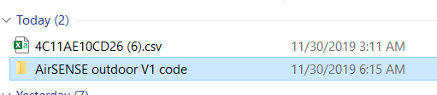

Figure 1 Folder AirSENSE outdoor v1

Chon thư mục libraries

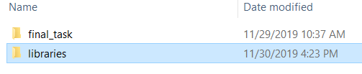

Figure 2 Thư mục libraries

Giải nén thư mục libraries.rar

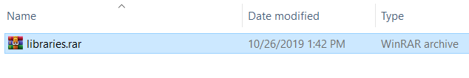

Figure 3 libraries.rar

Từ đó, copy hết các thư vừa được giải nến vào folder lưu thư viện của Arduino IDE thường là địa chỉ sau

C:\Users\dell\Documents\Arduino\libraries

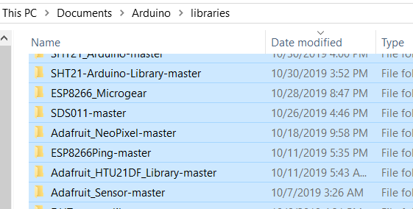

Figure 4 C:\Users\dell\Documents\Arduino\libraries

## Nạp code

Quay lại folder AirSENSE outdoor V1 code, mở folder final_task ra

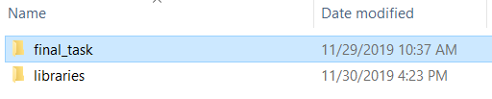

Figure 5 folder final_task

Click vào mở file final_task.ino để bước vào chương trình Arduino IDE

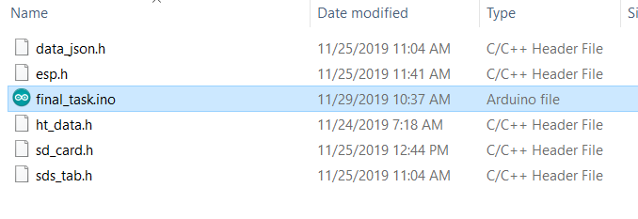

Figure 6 mở file final_task.ino

Trong giao diện của chường trình, ta tiến hành cài đặt các thông số như sau, click vào Tools trên thanh công cụ, điều chỉnh như hình

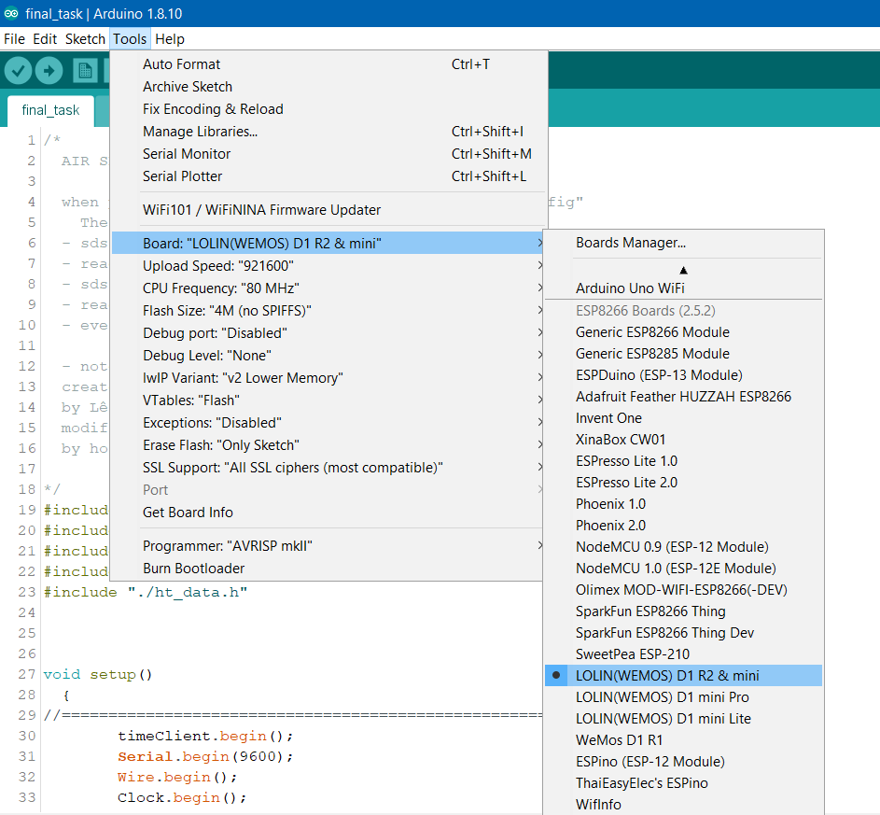

Figure 7 giao diện của chường trình Arduino

Tiếp đến, kết nối dây cáp USB type A to USB micro type A giữa máy tình và kit D1 mini

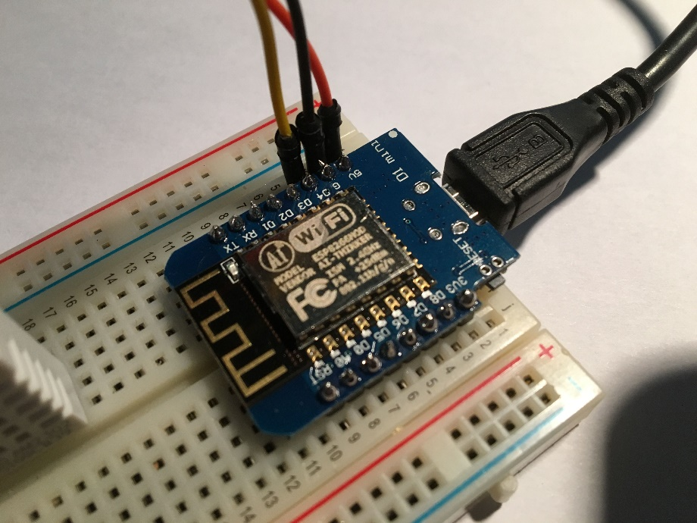

Figure 8 Kit D1 mini

Chọn cổng COM đúng với cổng COM vừa kết nối với kit

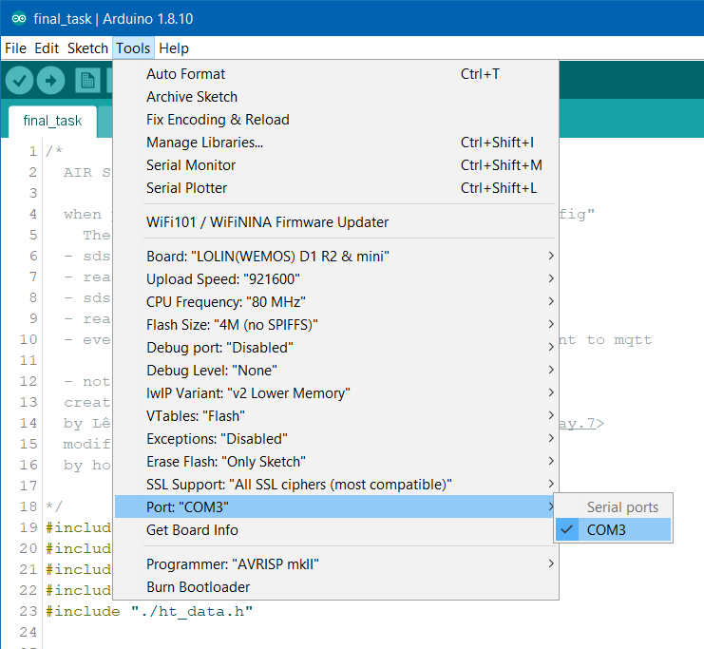

Figure 9 Chọn cổng COM và cài đặt thông số

Thực hiện việc upload code bằng cách nhấn nút  hoặc tổ hợp phím Crtl + U. Đợi một thời gian, khi có thông báo như này tức là đã upload thành công.

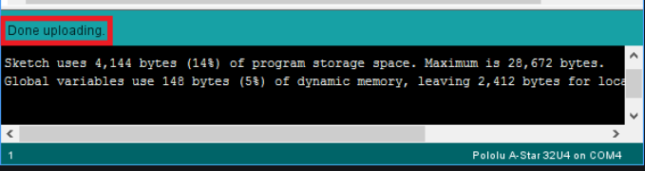

Figure 10 Nạp code thành công

## Đánh dấu tên máy

Mỗi thiết bị của chúng ta có một địa chỉ MAC riêng để phân biệt. Việc đánh tên máy dựa vào địa chỉ đó. Sau khi nạp code thành công, hãy kéo thanh thông báo lên trên đầu

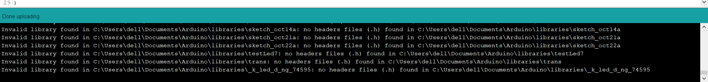

Figure 11 Thanh trạng thái

Ta sẽ thấy như sau:

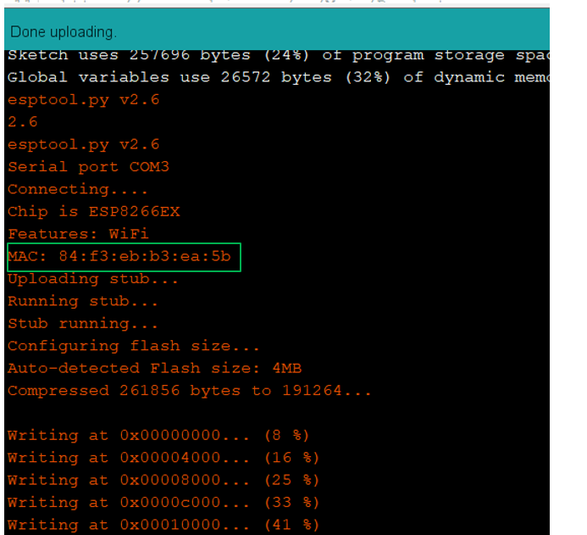

Figure 12 Đọc địa chỉ MAC dựa vào thanh trạng thái

Lấy **ba mẩu băng dính** và ghi 12 con số Hexa đó (trên hình 84 F3 EB B3 EA 5B). Dán một mẩu lên trên con chip, một mẩu dán lên mạch và mẩu còn lại dán lên hộp.

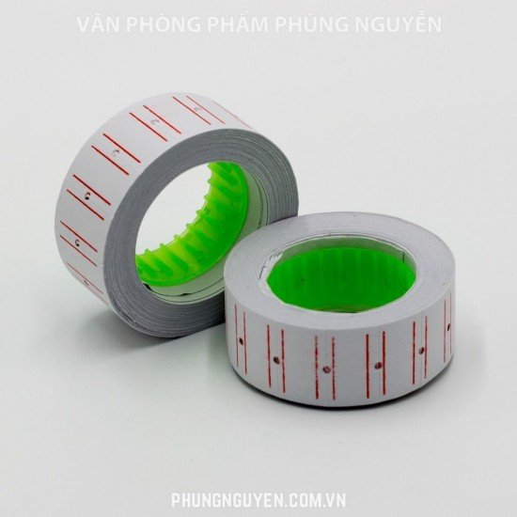

Figure 13 Băng dính dán giá

# Kiểm tra thiết bị

Để đảm bảo việc thiết bị chạy được sau chế tạo, ta cần thực hiện một số các bước sau để kiểm tra sản phẩm trước khi đưa ra thị trường. Các bước kiểm tra được chỉ ra ở bên dưới.

## Kiểm tra nút nhấn

Trên thiết bị có hai nút nhấn, một nút có chức năng reset, nút còn lại là là nút config

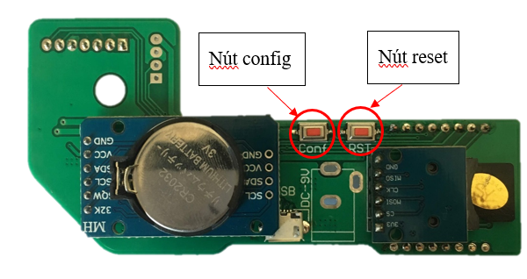

Figure 14 Nút nhấn trên thiết bị

* Khi ấn nút reset thì đèn áo sẽ nháy sáng trong giây lát, thực hiện reset khoảng 3 lần
* Khi giữ nút config trong khoảng 5s sau đó thả ra, đèn báo sẽ sáng liên tục

## Kiểm tra hoạt động của quạt

Trên thiết bị có một chiếc quạt ở phần cảm biến bụi, khi cấp nguồn cho thiết bị thì quạt sẽ chạy

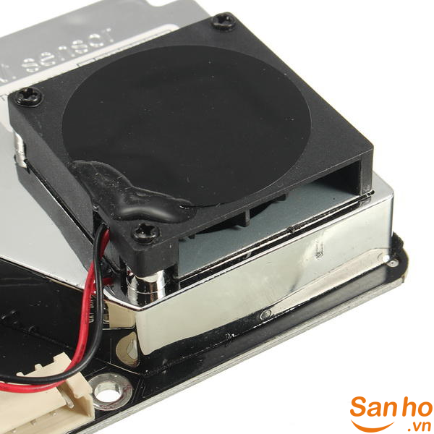

Thiết bị được cài đặt để hoạt động mỗi 30 giây sau đó nghỉ 30 giây (trạng thái nghỉ thì quạt không hoạt động). Nhưng nếu quạt không chạy trong thời gian dài thì cần kiểm tra lại kế nối dây, cũng có thể ngắt nguồn ra và cắm lại.

## kết nối thiết bị với internet

Để kết nối thiết bị với internet bạn cần một chiếc Smartphone, chạy hệ điều hành Android hoặc iOS. Trên chiếc Smartphone này bạn cần tải và cài đặt chương trình IoT Smartconfig.

• iOS: <https://itunes.apple.com/app/id1222388182>

• Android: <https://play.google.com/store/apps/details?id=com.iotmaker>

Sau khi cài đặt xong chương trình, kết nối điện thoại của bạn với internet, mở chương trình, tên wifi nhà bạn sẽ được tự động nhập vào ô SSID. Bạn cần nhập mật khẩu wifi vào ô Password trên chương trình như hình (đối với thiết bị chạy hệ điều hành Android) hoặc như hình (đối với thiết bị chạy hệ điều hành iOS).

|  |  |
| --- | --- |
| Figure 15 Smartconfig trên thiết bị Android | Figure 16 Smartconfig trên thiết bị IOS |

Sau khi giữ nút config và đền báo đang sáng như bước 2.1, ta ấn vào Submit (Confirm) trong ứng dụng IoT smartconfig.

|  |  |
| --- | --- |
| Figure 17 Config thành công trên Android | Figure 18 Config thành công trên IOS |

***Chú ý:***

* Cần có một môi trường wifi ổn định để thực hiện kết nối cho thiết bị
* Thiết bị sẽ nhớ SSID và password của một WiFi, vậy nên chỉ cần config lại khi chuyển thiết bị đến phạm vi của một WiFi khác.

## Kiểm tra thẻ nhớ

Sau khi kết nối thiết bị với Internet, ta để thiết bị hoạt động 4-5 phút, sau đó lấy thẻ nhớ ra và đọc thẻ nhớ trên máy tính.

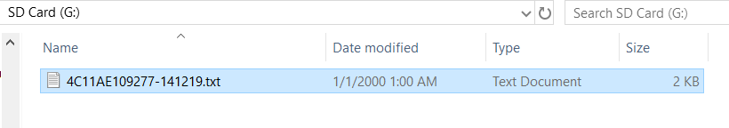

Figure 19 File dữ liệu trong thẻ nhớ

Tên của file dữ liệu có cấu trúc như trong ảnh

4C11AE109277-141219

Trong đó:

* 4C11AE109277 là tên thiết bị
* 141219 là ngày 14 tháng 12 năm 2019

Mở file đó, ta sẽ thấy dữ liệu có cấu trúc như sau:

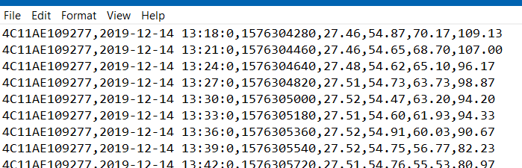

Figure 20 Dữ liệu được lưu trong thẻ SD

NodeId, Time, Unix time, nhiệt độ, độ ẩm, PM2.5, PM10 được ngăn cách nhau bằng dấu phẩy.

***Nếu có chỉ số nào trong 4 chỉ số nhiệt độ, độ ẩm, PM2.5, PM10 bằng 0 thì cần xem xét lại kết nối với cảm biến hoặc xem cảm biến có hoạt động không hoặc làm theo hướng dẫn ở chương 3.***

## Kiểm tra dữ liệu trên mạng

Đây là cách đơn giản và nhanh nhất để kiểm tra dữ liệu đã được gửi lên server mqtt hay chưa.

Bản tin sẽ được đưa lên mqtt trước khi được lưu vào server. Bản tin sẽ được gửi vào theo một topic độc nhất cho mỗi máy (giống như một folder riêng của mỗi máy).

### Cấu trúc của topic và bảng tin

* Cấu trúc topic như sau: /SPARC/LOLIN-<TÊN MÁY>

Trong đó <TÊN MÁY> là **12 chứ số hexa-địa chỉ MAC được ghi trên mỗi máy mà ta đã lấy từ phần 1.3**

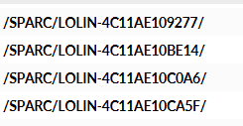

Figure 21 Ví dụ topic của mỗi máy

* Cấu trúc của dữ liệu trong mỗi bảng tin được gửi lên

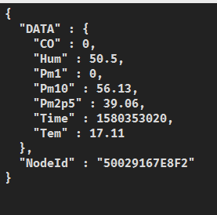

Figure 22 Cấu trúc bảng tin

Từ cấu trúc bảng tỉn ta có thể thấy được dữ liệu chia làm hai phần chính DATA và NodeId. Trong đó DATA chứa các dữ liệu về thông số đo đạc và thời gian lấy mẫu, còn NodeId chỉ địa chỉ MAC của máy (device name)

### Tải mqtt.fx tại trang web sau

<https://mqttfx.jensd.de/index.php/download>

Chọn bản trong Latest Release

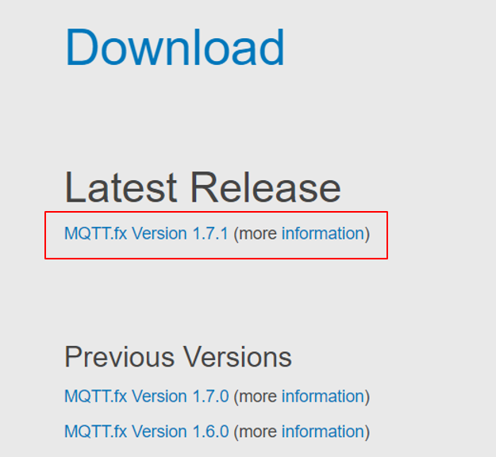

Figure 23 Tải mqtt.fx

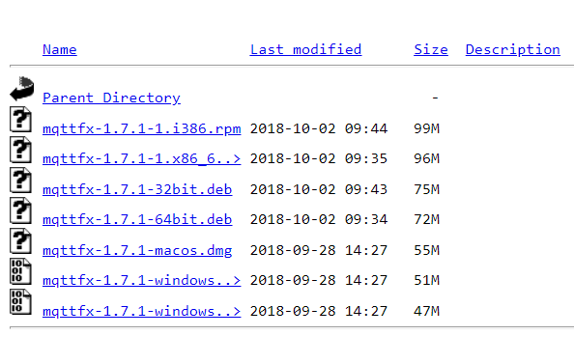

Figure 24 Chọn phiên bản phù hợp với hệ điều hành của bạn

Chọn phiên bản phù hợp với hệ điều hành của bạn

### Kiểm tra dữ liệu

Sau khi cài đặt xong, mở ứng dụng lên

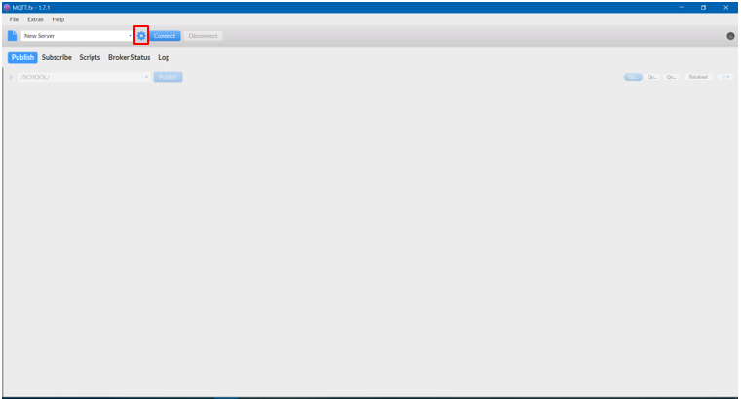

Figure 25 Giao diện của mqtt.fx

Chọn biếu tượng  như trên hình và thực hiện các bước như sau:

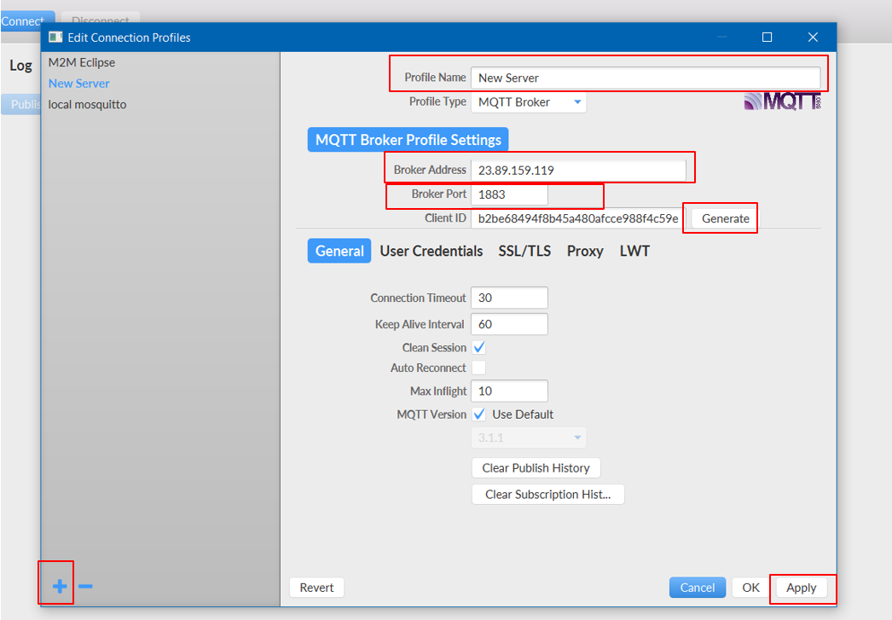

Figure 26 Điều chỉnh thông số

Click biểu tượng  sau đó điền vào **Profile Name** một cái tên bất kỳ, điền vào ô **Broker Address** thông số 23.89.159.119, Ô **Broker Port** số 1883, ấn chọn  để tạo một ID. Còn lại các thông số khác không cần quan tâm.

Cuối cùng chọn Apply rồi thoát ra ngoài bằng nút Cancel.

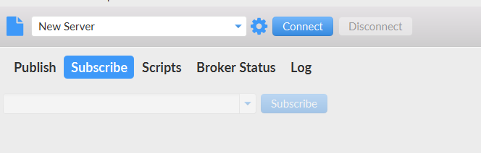

Figure 27 Kết nối vào server mqtt

Nhấn connect  rồi nhấn 

Trong giao diện này, chọn scan để tìm tất cả các ban tin mình có.

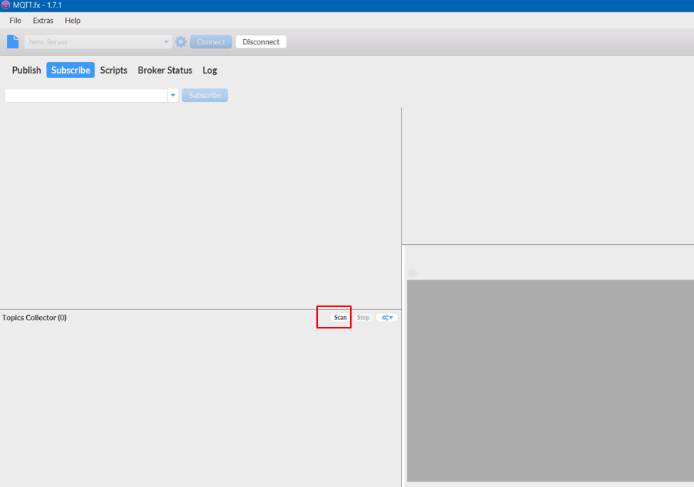

Figure 28 Click chọn scan

Sau đó, tìm đến topic của máy mình đang kiêm tra rồi click đúp vào đó.

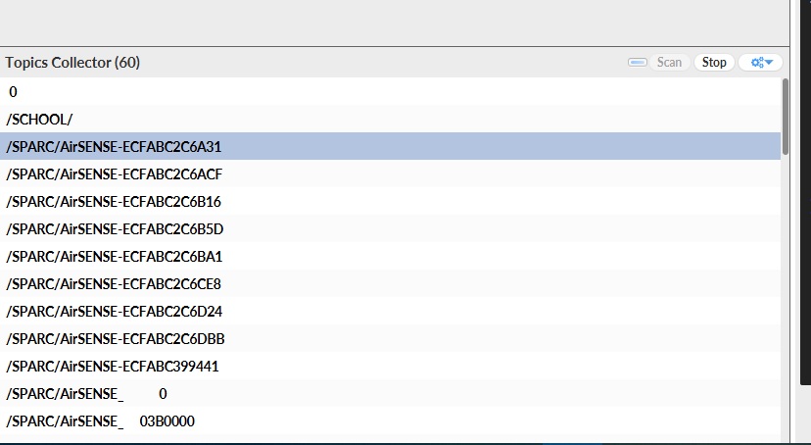

Dữ liệu được gửi lên sau mỗi 3 phút, vậy hãy chờ trong 4-5 phút để biết chắc chắn dữ liệu được gửi lên hay chưa. Nếu có dữ liệu mới lên thì máy đã thực hiện truyền dữ liệu thành công.

## Lấy dữ liệu trên internet

### Đường Link

Dữ liệu được lưu dữ trên server của hệ thống, để lấy được dữ liệu thô, ta sử dụng đường link URL sau:

<http://bit.ly/AirSENSEdata>

### Điền thông tin máy cần láy dữ liệu

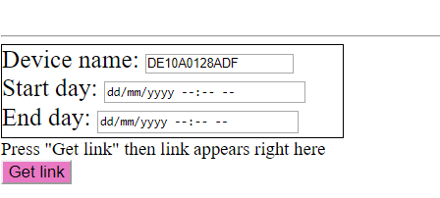

Figure 29 AirSENSE get data

Có ba thông số cần điền như trong hình, trong đó:

* Device name là tên thiết bị (12 số Hexa địa chỉ MAC có ghi trên máy)
* Start day là thời gian muốn bắt đầu lấy dữ liệu
* End day là thời gian kết thúc việc lấy dữ liệu

Ví dụ bạn muốn lấy dữ liệu của máy DE10A0128ADF từ ngày 14/2/2020 10:10:am đến ngày 20/2/2020 10:11:am thì điền vào ô như sau:

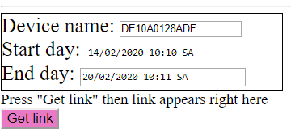

Figure 30 Điền thông tin để lấy dữ liệu

Sau đó ấn Get link thì một đường link sẽ hiện ra bên dưới, click đúp vào đường link, click chuột phải và chọn Đi đến http://

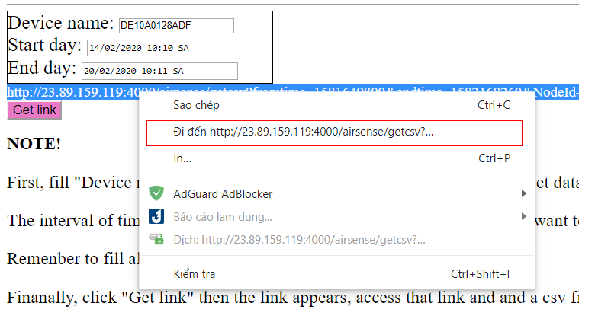

Figure 31 truy cập đường link để down dữ liệu

Dữ liệu sẽ được gửi về dưới dạng file csv với dữ liệu trong file sẽ có dạng như sau.

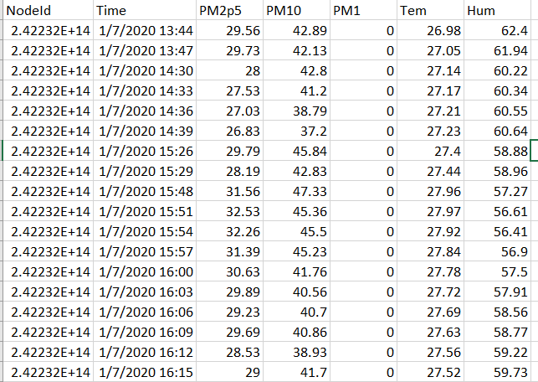

Figure 32 Dữ liệu lấy được từ server

***Chú ý:*** Trong file dữ liệu lấy được

* Thời gian thực Time là thời gian thực ở Việt Nam (UTC+7)

## LED báo hiệu

Trong thiết bị có tích hợp một đèn led nhỏ màu xanh lục. LED được lập trình để báo hiệu cho người dùng biết tình trạng của thiết bị.

* Khi bắt đầu cấp nguồn cho thiết bị, sẽ có ba trường hợp xay sảy ra:
  + LED sáng liên tục 2 giây rồi tắt: Thiết bị good, sẵn sàng hoạt động.
  + LED nhấp nháy nhanh (0.2s) liên tục 10 lần: Thẻ nhớ của thiết bị có vấn đề, có thể là lỏng, không có thẻ nhớ hoặc thẻ nhớ đã hỏng.
  + LED không sáng: Thiết bị không chạy
* Sau khi thiết bị đã chạy, nhấn giữ nút config thì LED sẽ sáng liên tục cho đến khi smartconfig thành công hoặc là đã kết nối được mạng WIFI
* Sau khi chuyển được một bản tin lên server thì ngay lập tức, LED sẽ nhấp nháy chậm (0.5s) liên tục 10 lần.

Cần nắm rõ tín hiệu từ LED để đoán được tình trạng hoạt động của thiết bị.

# Những lỗi thường gặp với thiết bị

Chương này để cập đễn những vấn đề thường gặp trong quá trình chế tạo cũng như vận hành của máy

## Quạt không hoạt động

Việc quạt không hoạt động có hai nguyên nhân chính: thứ nhất đó là do lỏng dây cắm; thứ hai đó là do chế độ làm việc được thiết lập cho cảm biến, thiết bị hoạt động mỗi 30s sau đó lại nghỉ

## Giữ nút config mà không lên đèn

Đây là lỗi khá nghiêm trọng khi mà có nghĩa là mạch đang không hoạt động. Hãy thử các cách sau đây

Ngắt nguồn thiết bị rồi cắm lại, đảm bảo bạn giữ nút trong khoảng 5-7 s

Ngắt các dây nối với cảm biến SDS011(bụi) và HTU21d (nhiệt độ độ ẩm) sau đó thực hiện lại cách một. Nếu thành công thì thực hiện kết nối lại cảm biến rồi kiểm tra lại nút config.

Nếu tiếp đó không được thì kiểm tra lại nguồn, bạn có thế sử dụng một bộ nguồn khác cho thiết bị (nguồn mạch sạc điện thoại smart phone 5V-2A)

## Dữ liệu bụi bằng không

Việc dữ liệu của bụi bằng không (0) là vô cùng nghiêm trọng. nó có thế do nhiều nguyên nhân như lỏng dây giữa board mạch.

Nhưng nguyên nhân chính (95%) là do nguồn điện. Có hai ổ cắm là 2.1A và 1A, chúng ta phải cắm vào 2.1A. Do nguồn 1A của ổ căm này không đủ cho hoạt động của lazer trong cảm biến bụi.

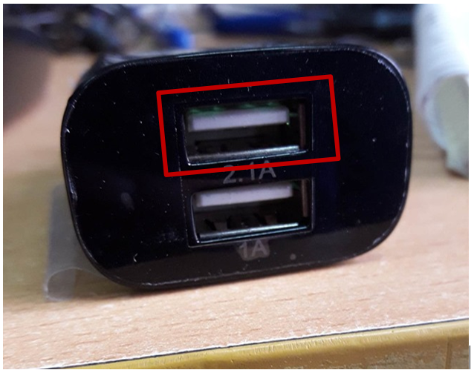

Figure 33 Kết nối thiết bị với nguồn 2.1 A

# Calibration – Hiệu chỉnh

Trong chương này, ta sẽ tìm hiểu về việc calib cảm biển bụi

## Mục đích

Việc dữ liệu thô của mỗi máy khác nhau trong cùng một điều kiện đo là điều khó tránh khỏi. Do đó việc hiệu chỉnh dữ liệu cho mỗi máy theo một máy chuẩn là điều vô cùng quan trọng.

## Phương pháp áp dụng

Trong những loại calib giữa các máy trong cùng một loại thì phương pháp two-point calibration là hiệu quả hơn cả.

Ưu điểm

Nhược điểm

## Chuẩn bị

Tro

### Thiết bị

Những thiết bị quan trọng trong việc caliab bao gồm

# Hướng dẫn lắp đặt

Việc lắp đặt đúng các theo quy trình như dưới đây là hết sức quan trọng, mọi người cần thực sự tuân thủ theo.

## Chuẩn bị và kiểm tra trước khi lắp đặt

### Dụng cụ cần chuẩn bị

Thiêt bị AirSENSE outdoor V1

Điện thoại thông minh có cài phần mềm Iot smartconfig như phần 2.3

Biên bản bàn giao

Một bạn ngồi máy tính kết nối mạng với phần mềm mqtt.fx ở phần 2.5

### Kiểm tra trước khi mang đi lắp đặt

Ngoài việc chuẩn bị các thiết bị, chúng ta cần kiểm tra lại chúng trước khi đem đi lắp đặt.

Đầu tiên ta mở thiết bị ra là thực hiện các bước kiểm tra như ở trong chương 2. Cần chú ý đến việc dữ liệu gửi lên có đù 4 yếu tố, nhiệt độ, độ ẩm, bụi PM2.5 và PM10 hay không.

Các lỗi thường gặp khi thực hiện có thể tìm thấy ở chương 3.

## Các bước lắp đặt

### Setup cho máy

Kết nối nguồn thiết bị với thiết bị. Chú ý nguồn phải chọn nguồn 2.1A

Mở hộp, thực hiện config máy sử dụng phần mềm Iot smartconfig như hướng dẫn phần 2.3.

### Kiểm tra hoạt động

Để thiết bị hoạt động liên tục từ 3 đến 5 phút để dữ liệu có thể truyền lên server.

Liên hệ với bạn ngồi ở nhà với máy tính để kiểm tra dữ liệu. Nếu mọi chuyện ổn định rồi thì chuyển sang bước tiếp theo. Nếu không thì cần tìm giải pháp như phần chương 3 đã nói.

### Cố định thiết bị

Sau khi đã cấu hình và kiểm tra, ta tiến hành treo cố định thiết bị sau đó tiến hành thực hiện cố định thiết bị.

### Biên bản

Sau khi lắp đặt cần ghi chép lại thông tin người dùng và thông tin máy vào biên bản. Thông tin quan trọng bao gồm, họ và tên, địa chỉ, số điện thoại, email, tên máy (địa chỉ MAC), số máy, thời gian lắp đặt.

Đóng nắp hộp và treo lên.